Maszyna Turinga

Oficjalna dokumentacja

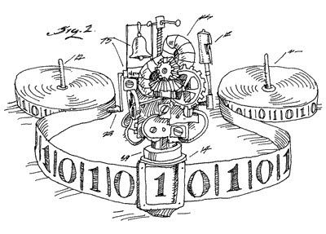

Projektujący: Konstantin Panov